米国リアル展示会
「NY NOW」「SHOPPE OBJECT」
現地取材報告会
ニューヨークで開催された見本市NY NOW、SHOPPE OBJECTの現地取材を敢行しました

【日 時】2021年11月16日（火） 15：00～16：30
【会 場】燕三条地場産業振興センター リサーチコア 7Fマルチメディアホール
【参加費】無 料 【定 員】30名
【概 要】米国の2大展示会「NY NOW」「SHOPPE OBJECT」が世界的な感染症渦中、リアルにて開催されました。展示会のトレンドや人出はもちろんNY街並みの賑わいなどの取材結果を現地に精通した講演者より動画や画像を交えてご報告いたします。

■ご講演 ：NY販路開拓コーディネータ 相場 真紀子 氏
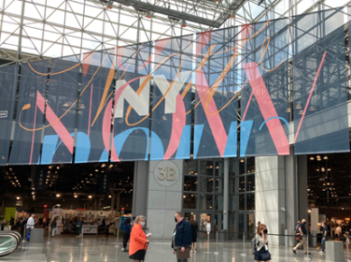
【NY NOW】 URL：https://nynow.com/
会期 ：2021年8月8日～11日
会場 ：Jacob K. Javits Convention Center
（655 West 34th Street, New York, NY 10001）
取扱品目 ：：家庭用品/衣料品、食卓用品、ギフト、アクセサリー、ハンドメイド等
主催者 ：Emerald Expositions

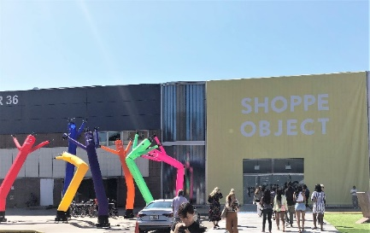
【SHOPPE OBJECT】 URL：https://shoppeobject.com/
会期 ： 2021年9月19日～21日
会場 ：PIER36（299South street New York,NY10002）
取扱品目 ：ハイエンドなライフスタイル商品、雑貨、インテリア、ギフト等
主催者 ： Shoppe Object/Aesthetic Movement

■お申込み・お問合わせ
11月9日（火）16：00までに下記よりお申込みください。
企業名 |  | 住所
所属/役職 |  | 氏名
E-mail |  | TEL
お問合せ：燕三条地場産業振興センター 海外展開支援課 （担当：関川、ゴン）
TEL.0256-32-5806 / FAX.0256-32-5701 Email：global@tsjiba.or.jp

